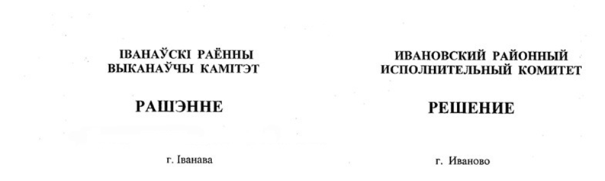

19 мая 2025 г. № 674

Об определении максимальной удаленности подходящей работы от места жительства (места пребывания) безработного

На основании пункта 5 статьи 7 Закона Республики Беларусь
от 15 июня 2006 г. № 125-З «О занятости населения» Ивановский районный исполнительный комитет РЕШИЛ:
1. Определить максимальную удаленность подходящей работы для безработных, проживающих на территории Ивановского района, в пределах одного часа нахождения в пути от места жительства (места пребывания) до места работы с учетом транспортной доступности.
2. Действие пункта 1 настоящего решения не распространяется на правоотношения в случае организации нанимателем доставки работников к месту работы и обратно.
3. Признать утратившим силу решение Ивановского районного исполнительного комитета от 10 мая 2011 г. № 487 «О максимальной удаленности подходящей работы от места жительства безработного
в Ивановском районе».
4. Настоящее решение вступает в силу после его официального опубликования.

Председатель А.В.Ткачук

